管理体系审核记录表
过程与活动、  抽样计划 | 涉及  条款 | 受审核部门：质检部 陪同人员：王亚蓉 |  | 判定
过程与活动、  抽样计划 | 涉及  条款 | 审核员：张磊 审核日期：2021-08-7 |  | 判定
过程与活动、  抽样计划 | 涉及  条款 | 审核条款：6.2、7.1.5、8.6、8.7、9.1.3 |  | 判定
质量目标及其实现的策划 | Q6.2 | 文件名称 | 如：手册第6.2条款、《质量目标》、《分解目标》 | 符合  不符合
质量目标及其实现的策划 | Q6.2 | 运行证据 | 组织建立了与方针一致的文件化的管理目标。为实现总质量目标而建立的各层级质量目标具体、有针对性、可测量并且可实现。  总质量目标实现情况的评价，及其测量方法是：  目标已实现  目标没有实现的，组织在内部及时进行原因分析并采取了改进措施。 | 符合  不符合
  质量目标 | 计算方法 | 责任部门 | 目标实际完成
  检验正确率100% | 检验正确批次/检验总批次 | 质检部 | 100%
  计量器具周检完成率100% | 校验合格的计量器具台数/应校验的计量器具台*100 | 质检部 | 100%
监视和测量资源 | Q7.1.5 | 文件名称 | 如：《监视和测量资源控制程序》、手册第7.1.5条款 | 符合  不符合
监视和测量资源 | Q7.1.5 | 运行证据 | 了解监视和测量资源种类： 计量器具 监视设备 服务工作检查表  监视设备：定期验证的计划，频次：  抽查验证记录日期： ； ；  按照验证计划实施 未按照验证计划实施；说明  服务工作检查表：  使用前确认内容 定期确认内容 其他  查看《计量器具台账》，抽查外部检定或校准情况  抽查内部校准情况；抽查《内部校准计划》 《校准规程》 《校准记录》  计量器具的失效控制：未发生 已发生，  标准溶液控制：无 | 符合  不符合
  计量器具名称 | 检定或校准证书编号 | 有限期限至 | 使用场所
  外径精密л尺 | ZHCS202104080059 | 2022.4.7 | 车间 实验室
  游标卡尺 | ZHCS202104080062 | 2022.4.7 | 车间 实验室
  落锤冲击试验机 | ZHCS202104080063 | 2022.4.7 | 车间 实验室
  管材简支梁冲击试验机 | ZHCS202104080064 | 2022.4.7 | 车间 实验室
  热变形维卡软化温度仪 | ZHCS202104080074 | 2022.4.7 | 车间 实验室
  管材耐压爆破试验机 | ZHCS202104080069 | 2022.4.7 | 车间 实验室
  电子拉力试验机 | ZHCS202104080068 | 2022.4.7 | 车间 实验室
  计量器具名称 | 校准日期 | 计划期限至 | 使用场所
  -- |  |  | 车间 实验室
  -- |  |  | 车间 实验室
  -- |  |  | 车间 实验室
  失效计量器具名称 | 失效情况 | 处理 | 数据追溯描述
   |  | 报废 维修 再校准
   |  | 报废 维修 再校准
   |  | 报废 维修 再校准
  溶液名称 | 浓度 | 基准物质种类 | 标定方法 | 标准偏差合格 | 在有效期内
   |  |  |  | 是 否 | 是 否
   |  |  |  | 是 否 | 是 否
   |  |  |  | 是 否 | 是 否
产品和服务放行 | Q8.6 | 文件名称 | 如：《过程和产品的监视和测量控制程序》  执行标准（接收准则）： | 符合  不符合
  放行类型 | 抽样要求 | 执行标准或规范文件名称 | 评价结论
  原材料检验 | 甲醇 | 原料验收标准 | 符合 □不符合
   | 异丙醇 | 原料验收标准 | 符合 □不符合
  成品检验（甲基肼） | . | Q/320623NJW01-2019 | 符合 □不符合
  服务放行 | -- |  | □符合 □不符合
产品和服务放行 | Q8.6 | 运行证据 | 放行包括：原材料进厂 半成品转序 成品放行 服务放行  抽取原材料检验相关记录名称：《 原料验收标准 》  查核三类产品的过程监控记录及成品检测报告  1：2021.5.23给水管道（0D160SDR17）  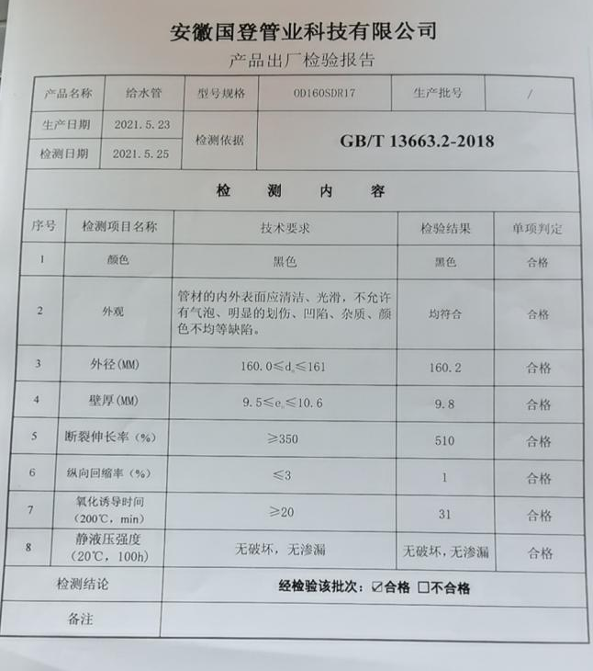  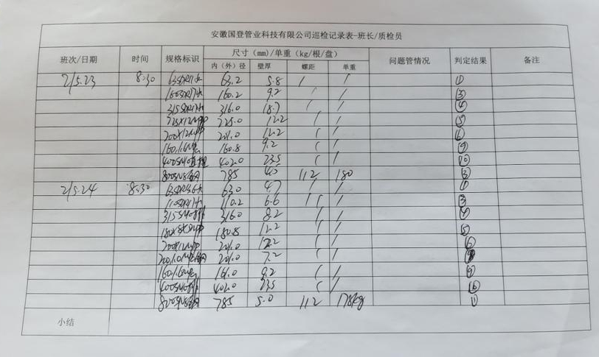  2、2021.6.22MPP电力管过程监控记录及成品检测报告  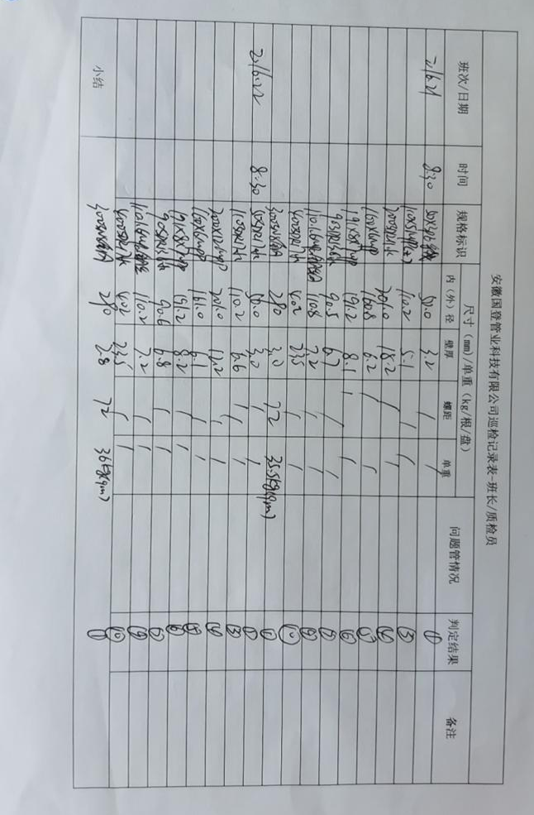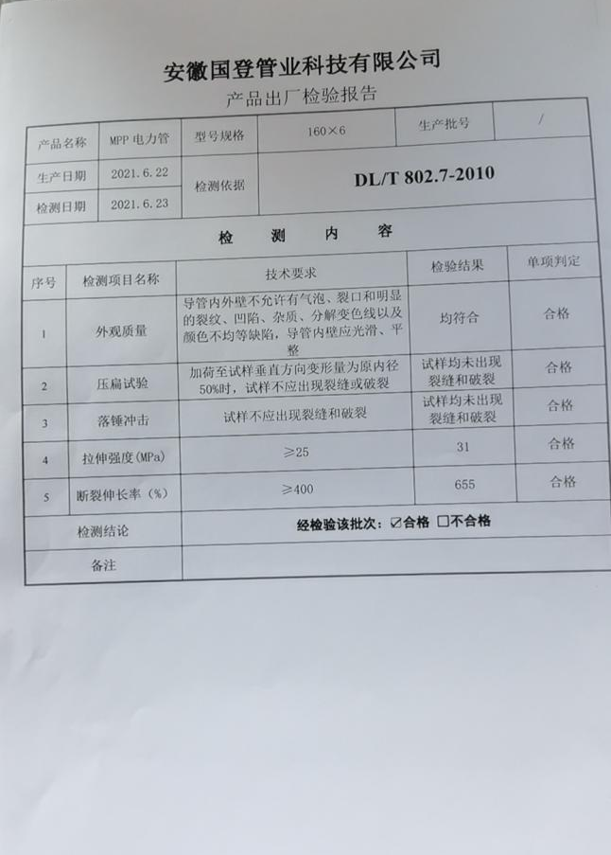  3、2021.3.18CPVC管过程监控记录及成品检测报告  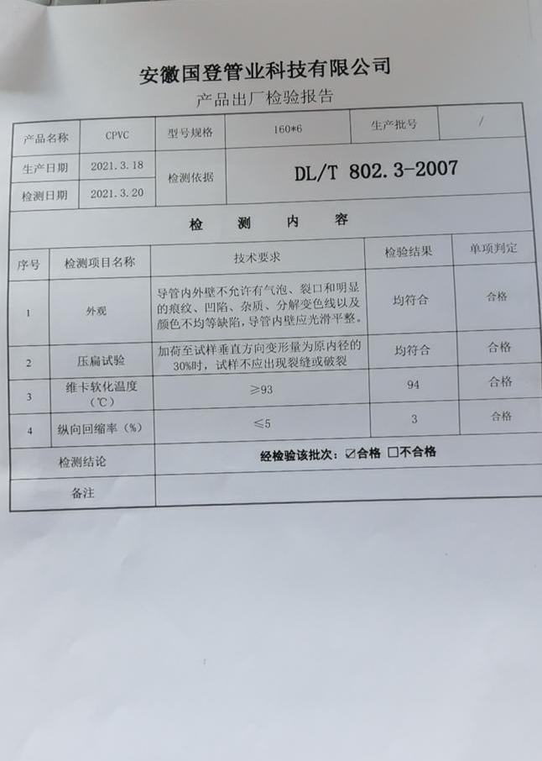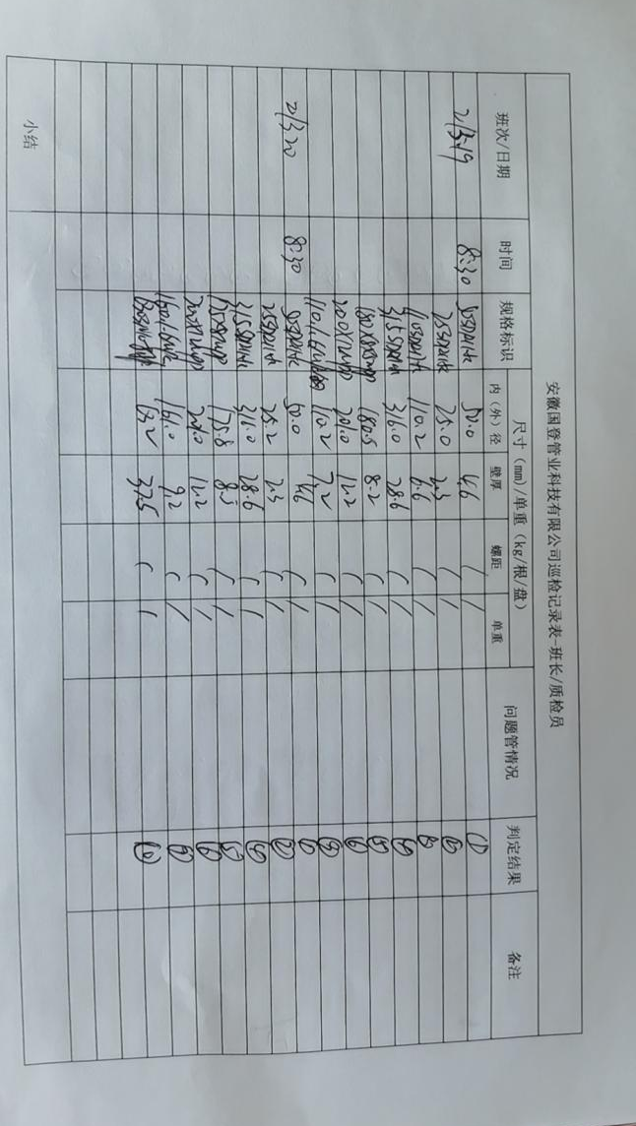  查看型式检验报告：给水用聚乙烯（PE）管材，编号：（2021）HJ检EJ字第0020号，检验日期：2021年3月25日，检测依据：GB/T13663.2-2018，检测机构：合肥产品质量监督检验研究院  MPP电缆保护管，编号：JNJJ21GC000051号，检验日期：2021年1月15日，检测依据：DL/T802.7-2010，检测机构：安徽省建筑工程质量第二监督检测站  抽取服务放行相关记录名称：《 》  抽取成品例外（在策划的安排已圆满完成之前）放行相关记录：□已放生 □未发生  上述成品/服务放行的人员与公司授权一致 □与公司授权存在不一致 | 符合  不符合
  日期 | 物料名称/批次 | 关键特性要求 | 实测结果 | 验证结论
  2021.7.3 | PE绿色膜料 | 水分(%)、灰分(%)、熔指（g/min)、拉伸强度(MPa)、断裂伸长率(%)、弹性模量(MPa) | 2、0.8、1.84、28.6、835.7、223.1 | 合格 □不合格
  2021.7.3 | PE灰白 | 水分(%)、灰分(%)、熔指（g/min)、拉伸强度(MPa)、断裂伸长率(%)、弹性模量(MPa) | 5.6、0.5、0.64、21.7、71000、287.5 | 合格 □不合格
  2021.3.30 | EPS30R | 水分(%)、灰分(%)、熔指（g/min)、拉伸强度(MPa)、断裂伸长率(%)、弹性模量(MPa) | 2.0、0.05、2.3、20.8、71000、335.6 | 合格 □不合格
  2021.3.12 | EPS30R | 水分(%)、灰分(%)、熔指（g/min)、拉伸强度(MPa)、断裂伸长率(%)、弹性模量(MPa) | 1.8、0.04、2.5、21.2、71000、344.7 | 合格 □不合格
  日期 | 岗位 | 抽样比例 | 服务规范要求 | 检查结果 | 验证结论
   | -- |  |  |  | □合格 □不合格
  日期 | 成品名称/批次 | 放行理由 | 授权人员的批准 | 顾客的批准 | 后续结论
   | -- |  | □是 □否 | □是 □否 | □合格 □不合格
   |  |  | □是 □否 | □是 □否 | □合格 □不合格
产品和服务放行 | Q8.6 | 现场观察 | 成品/服务放行的人员对相关知识的理解和能力 符合 □不符合  由于成品/服务放行的监视设备满足要求且完好 符合 □不符合  由于成品/服务放行的测量设备满足要求且完好 符合 □不符合 | 符合  不符合
不合格输出的控制 | Q8.7 | 文件名称 | 如：《不合格控制程序》 | 符合  不符合
不合格输出的控制 | Q8.7 | 运行证据 | 抽取不合格原材料处置相关记录名称：《 》  抽取不合格半成品处置相关记录名称：《 》无  抽取不合格成品处置相关记录名称：《 不合格品处置记录 》  抽取出厂后不合格成品处置相关记录：名称：《 》  抽取出厂后不合格服务相关记录名称：《 》  上述不合格处置的人员□与公司授权一致 □与公司授权存在不一致 | 符合  不符合
  日期 | 物料名称/批次 | 不合格信息描述 | 处理方式 | 纠正之后应验证
   |  |  | □退货 □换货 降等 □让步接收
   |  |  | □退货 □换货 □降等 报废
  日期 | 名称/批次 | 不合格信息描述 | 处理方式 | 纠正之后应验证
   | -- |  | □返工 □返修 □降等 □报废 □让步接收
   |  |  | □返工 □返修 □降等 □报废 □让步接收
  日期 | 名称/批次 | 不合格信息描述 | 处理方式 | 纠正之后应验证
  2021.6.14 | 钢带管 | 外观粗糙 | □退货 □换货 降等 □让步接收 | 及时关注产品外观变化，遇到粗糙外观产品及时调整
  2021.7.26 | 给水管 | 壁厚偏小，不符合国家标准 | □返工 □返修 □降等 报废 □让步接收 | 做好开机前准备，保证符合国家标准
  日期 | 名称/批次 | 不合格信息描述 | 处理方式 | 纠正之后应验证
   | -- |  | □退货 □换货 □降等 □道歉 □赔偿 □召回 □让步接收
   |  |  | □退货 □换货 □降等 □道歉 □赔偿 □召回 □让步接收
  日期 | 人员/岗位 | 不合格信息描述 | 处理方式 | 纠正之后应验证
   | -- |  | □道歉 □赔偿 □暂停服务 □让步接收
   |  |  | □道歉 □赔偿 □暂停服务 □让步接收
不合格输出的控制 | Q8.7 | 现场观察 | 现场检查对不合格原材料的存放和标识情况 符合 □不符合  现场检查对不合格半成品的存放和标识情况 符合 □不符合  现场检查对不合格成品的存放和标识情况 符合 □不符合 | 符合  不符合
分析与评价 | Q9.1.3 | 文件名称 | 如：管理手册10.3章 | 符合  不符合
分析与评价 | Q9.1.3 | 运行证据 | 对获得的数据和信息进行监视和测量 | 符合  不符合
  分析和评价的对象 | 分析和评价的方法 | 分析和评价的频次和时机 | 使用的统计技术 | 分析的结果用于改进
  产品和服务的符合性 | 对产品合格率进行统计分析， | ☑每月 □每季度 □每年 | □柱状图  □饼状图  □鱼刺图 | □已用于  □未用于  □
  顾客满意程度 | 对顾客满意率进行统计 | □每月 □每季度 ☑每年 | □柱状图  □饼状图  □鱼刺图 | □已用于  □未用于  □
  质量管理体系的绩效和有效性 | 对内审不符合项进行分析 | □每月 □每季度 ☑每年 | □柱状图  □饼状图  □鱼刺图 | □已用于  □未用于  □
  策划是否得到有效实施 | 对质量目标完成/Cpk进行统计 | ☑每月 □每季度 ☑每年 | □柱状图  □饼状图  □SPC | □已用于  □未用于  □
  针对风险和机遇所采取措施的有效性 | 对质量目标完成进行统计 | ☑每月 □每季度 ☑每年 | □柱状图  □饼状图 | □已用于  □未用于
  外部供方的绩效 | 对外部供方的供货质量和服务质量进行统计分析 | ☑每月 □每季度 ☑每年 | □柱状图  □饼状图  □SPC | □已用于  □未用于
  质量管理体系改进的需求 | 对QMS存在的需要问题进行分析 | □每月 □每季度 ☑每年 | □柱状图  □饼状图  □SPC | □已用于  □未用于

说明：不符合标注N

